WŁAŚCIWA WENTYLACJA – WARUNKIEM POPRAWNEJ EKSPLOATACJI LOKALU
W ostatnich latach daje się zaobserwować duży wzrost zainteresowania oszczędnością w gospodarowaniu energią cieplną i dbałość wśród członków naszej Spółdzielni o poprawę izolacyjności lokali mieszkalnych przed utratą ciepła. Jest to spowodowane przede wszystkim dążeniem do obniżenia kosztów eksploatacji lokalu poprzez zmniejszenie ilości zużycia energii cieplnej na cele grzewcze. Jednakże, w każdym przypadku takich działań należy kierować się wiedzą i świadomością o możliwych negatywnych ich skutkach. Piszemy o tym, ponieważ coraz powszechniej obserwowane jest silne zagrzybienie mieszkań, w których wymieniono stare, nieszczelne okna drewniane na nowe, plastikowe lub drewniane bez nawiewników. To spowodowało, że ustała praktycznie jakakolwiek wymiana powietrza z otoczeniem. Dlatego pragniemy przybliżyć Państwu zasady działania wentylacji grawitacyjnej, których stosowanie przyczyni się do prawidłowej eksploatacji lokalu.
W okresie jesienno-zimowym odnotowujemy zwiększoną ilość zgłoszeń dotyczących:
- pleśni na ścianach, nadprożach, ościeżach okiennych, pod parapetem, w narożach pomieszczeń, za meblami,
- wstecznych ruchów powietrza - do pomieszczeń mieszkalnych przez kratki wentylacyjne w kuchni lub łazience (tzw. „ciąg wsteczny” lub „cofka”),
- skraplania pary wodnej na chłodnych powierzchniach ścian stanowiących fragmenty kanałów wentylacyjnych, przeważnie w łazienkach.
Przyczyną powyższych zjawisk jest niedostateczna wentylacja pomieszczeń. Powyższe zjawiska nasilają się w okresie niskich temperatur panujących na zewnątrz. Wielokrotnie w trakcie wizji potwierdza się, że w okresie zimy użytkownicy lokali dodatkowo uszczelniają okna i drzwi wejściowe do mieszkań, zakrywają kratki wentylacyjne, przy jednoczesnym zamykaniu grzejników głowicami termostatycznymi.
W wyniku takich zachowań stwierdzany jest nadmierny wzrost wilgotności względnej powietrza w mieszkaniach objawiający się zaparowanymi szybami, wilgotnymi ścianami zewnętrznymi i kominowymi, przy czym zawilgocenia ścian kominowych występują zwłaszcza na ostatnich kondygnacjach budynków, tj. w lokalach mieszkalnych usytuowanych najbliżej wylotów kominów wentylacyjnych.
Budynki Spółdzielni wyposażone są w kanały wentylacji grawitacyjnej (naturalnej). Wentylacja grawitacyjna (naturalna) działa dzięki siłom natury i służy wymianie powietrza zawilgoconego na bardziej suche. Główną siłą napędową jest różnica gęstości i temperatury powietrza na zewnątrz i wewnątrz budynku oraz siła i kierunek wiatru. Ogrzane, lekkie powietrze ulatuje z budynku przez kanały wentylacyjne. W jego miejsce przedostaje się powietrze z zewnątrz (przez okna). Należy pamiętać o tym, że do mieszkania trzeba doprowadzić tyle samo powietrza, ile będzie z niego usuwane kanałami wentylacyjnymi.
Normy budowlane (na dzień budowy budynków Spółdzielni) zakładały swobodny napływ powietrza do wnętrza budynku i lokali mieszkalnych, poprzez nieszczelności stolarki okiennej i drzwiowej. Stolarka ta nie była wyposażona w uszczelki, co zapewniało swobodny napływ powietrza z zewnątrz. Taki sposób doprowadzania powietrza sprawdzał się do czasu gdy w domach zaczęto montować nowoczesne, szczelne okna wyposażone w uszczelki, które uniemożliwiają infiltrację – swobodny napływ powietrza. Tak więc wymiana stolarki okiennej spowodowała wprawdzie podniesienie komfortu grzewczego, ale wpłynęła równocześnie na niepoprawne działanie wentylacji. Ograniczony, a często uniemożliwiony został swobodny przepływ i doprowadzanie świeżego powietrza do mieszkań.
Jakie są konsekwencje powyższych działań? Mała ilość doprowadzonego powietrza z zewnątrz powoduje zaburzenia działania wentylacji – osłabienie ciągu lub powstawanie tzw. „cofek”. Wówczas przez kratki wentylacyjne powstaje nadmuch powietrza zamiast jego „wyciągu”, co przy bardzo niskich temperaturach doprowadza do wyziębienia przewodów wentylacyjnych. Brak prawidłowej wymiany powietrza w mieszkaniu powoduje nadmierne nagromadzenie się pary wodnej i dwutlenku węgla. Każda z wykonywanych przez człowieka czynności w mniejszym lub większym stopniu wiąże się z wydzieleniem pary wodnej do otoczenia. Nawet sama obecność człowieka w mieszkaniu związana jest ze wzrostem wilgotności.
Warto również pamiętać, że w pomieszczeniach, w których zainstalowane są gazowe urządzenia – kuchenki, kotły do podgrzewania zimnej wody musi następować dopływ świeżego powietrza ze względów bezpieczeństwa. Urządzenia gazowe czerpią powietrze do spalania wprost z otoczenia. W przypadku zbyt małych ilości powietrza dochodzi do niepełnego spalania gazu, którego efektem jest tlenek węgla, który już w małych stężeniach jest bardzo niebezpieczny dla człowieka.
Na domiar złego, aby przywrócić prawidłowy grawitacyjny przepływ powietrza przez kanały wentylacyjne niezbędnym jest aby omówione zasady stosowali wszyscy użytkownicy lokali mieszkalnych korzystający z tego samego pionu wentylacyjnego. Sprawnie działająca wentylacja w budynku nie powstanie tylko z poprawnego użytkowania jednego mieszkania. Nie pomogą tu również żadne wybiórcze działania administracyjne lub techniczne. Nie usunie to problemu zaparowanych okien, namakania ścian wewnętrznych i kominowych, nie obniży się do minimum stężenie tlenku i dwutlenku węgla, jeśli do wymogów dopływu i odpływu powietrza nie dostosują się wszyscy mieszkańcy.
Podsumowując należy stwierdzić, że dla funkcjonowania wentylacji grawitacyjnej w lokalach mieszkalnych powinny być podjęte w mieszkaniach następujące działania:
- zapewnienie napływu i odpływu powietrza do mieszkania,
- powietrze odprowadzane musi równać się ilości powietrza doprowadzanego do mieszkania poprzez otwieranie lub rozszczelnienie okien,
- krótkie intensywne wietrzenie lokalu mieszkalnego,
- utrzymanie odpowiedniej temperatury i wilgotności względnej powietrza,
- stałe zapewnienie doprowadzenia świeżego powietrza poprzez zamontowanie w oknach tzw. nawiewników.
Dla lepszego zobrazowania poprawnego działania wentylacji grawitacyjnej przedstawiamy graficznie na rysunku poniżej mechanizm wymiany powietrza w lokalu mieszkalnym dla niskiej temperatury zewnętrznej:

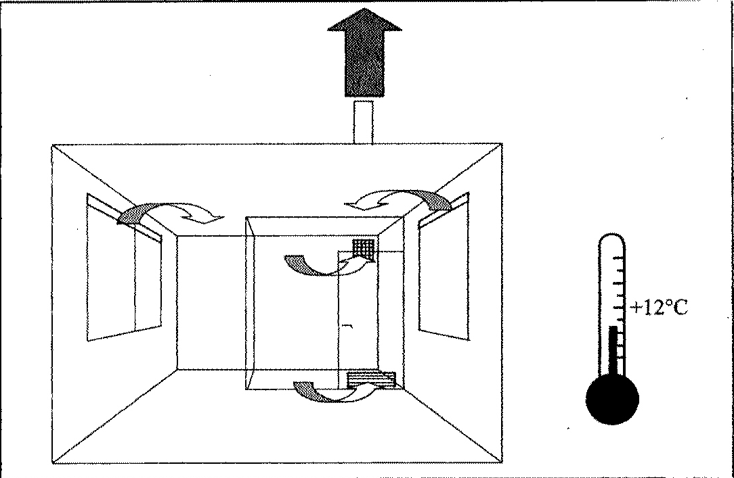

Wyrażamy nadzieję, że poruszone w naszym piśmie zagadnienia pomogą Państwu zrozumieć po co w ogóle jest wentylacja, jaką ważną rolę odgrywa w naszych mieszkalniach oraz przyczyny powstawania negatywnych zjawisk w lokalach mieszkalnych.

